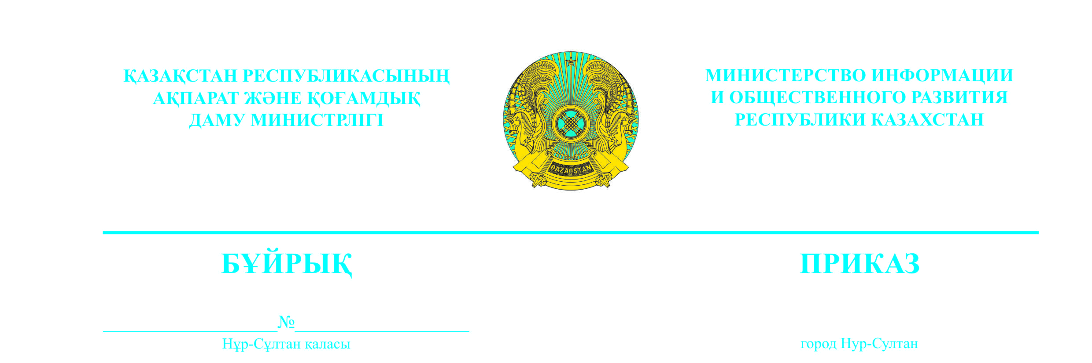

№ 121 от 19.04.2022

О внесении изменений в приказ Министра информации и общественного развития Республики Казахстан от 30 декабря 2021 года № 427 «Об утверждении Плана предоставления грантов для неправительственных организаций на 2022 год»

В соответствии с пунктом 34 Правил предоставления грантов и осуществления мониторинга их реализации, утвержденных приказом Министра культуры и спорта Республики Казахстан от 25 декабря 2015 года № 413, ПРИКАЗЫВАЮ:
- Внести в приказ Министра информации и общественного развития Республики Казахстан «Об утверждении Плана предоставления грантов для неправительственных организаций на 2022 год» от 30 декабря 2021 года № 427, следующие изменения:
в Плане предоставления грантов для неправительственных организаций на 2022 год, утвержденном указанным приказом:
в разделе 4 «Поддержка молодежной политики и детских инициатив»:
пункт 14 изложить в следующей редакции:
«
14. | Реализация проекта «Школа молодых журналистов». | Это образовательный проект, направленный на создание новых площадок для коммуникаций, саморазвития и продвижения идей молодёжи в сфере медиа и журналистики. Повышение уровня профессиональных компетенций начинающих молодых журналистов.  Содействие профессиональному освещению тематики сотрудничества приграничных стран. | Содействие развитию эффективного сотрудничества молодежных организаций и профессионалов медийной сферы. Организация открытой рабочей дискуссионной площадки для молодежи. Создание условий для коммуникации молодежи с медийными личностями. Привлечение экспертов для обмена опытом в сфере журналистики, лидерства. Стимулирование творческой и общественной активности молодых журналистов, ориентация их на работу по формированию активной гражданской позиции (контент и перечень мероприятий по согласованию с уполномоченным органом). | июнь-ноябрь 2022 года | По согласованию с уполномоченным органом | 17538 | Выделение на конкурсной основе не менее 20 малых грантов для молодых журналистов. Обучение не менее 50 человек азам журналистики, обмен лучшими практиками, объединение национальных и региональных молодежных проектов.  Взаимодействие медийной сферы с молодёжью.  Формирование нового поколения творческих людей.  Развитие казахстанской журналистики.  Масштабирование проекта на регионы.  Проведение таргетирования, по продвижению проекта среди широких слоев населения (электронные и печатные СМИ, социальные сети).  Проведение нетворкинга- площадок для реализации ивентов.  Информационный охват – 500 тыс.чел.
»;
строку
«
 | Итого |  |  |  | 215932
»
изложить в следующей редакции:
«
 | Итого |  |  |  | 213435
»;
в разделе 12 «Содействие развитию гражданского общества, в том числе повышению эффективности деятельности неправительственных организаций»:
строку
«
 | Всего на 2022 год |  |  |  | 1226709
»
изложить в следующей редакции:
«
 | Всего на 2022 год |  |  |  | 1224212
».
2. Комитету по делам гражданского общества Министерства информации и общественного развития Республики Казахстан обеспечить:
1) размещение измененного Плана на интернет-ресурсе Министерства информации и общественного развития Республики Казахстан в течении пяти рабочих дней со дня подписания настоящего приказа;
2) принятие иных мер, вытекающих из настоящего приказа.
3. Контроль за исполнением настоящего приказа возложить на курирующего вице-министра информации и общественного развития Республики Казахстан.
4. Настоящий приказ вступает в силу со дня его подписания.

Министр информации и общественного развития Республики Казахстан |  | А. Умаров

